- git pull git@192.5.1.31:kycd_dev/uniqb.git 7.1.0
git pull命令用于从另一个存储库或本地分支获取并集成(整合)。git pull命令的作用是：取回远程主机某个分支的更新，再与本地的指定分支合并。将远程存储库中的更改合并到当前分支中。在默认模式下，git pull是git fetch后跟git merge FETCH_HEAD的缩写。更准确地说，git pull使用给定的参数运行git fetch，并调用git merge将检索到的分支头合并到当前分支中。
git pull <远程主机名> <远程分支名>:<本地分支名>
比如要取回origin主机的next分支，与本地的master分支合并：git pull origin next:master。
如果远程分支(next)要与当前分支合并，则冒号后面的部分可以省略：git pull origin next。命令git pull origin next表示，取回origin/next分支，再与当前分支合并。实质上这等同于先做git fetch，再执行git merge：git fetch origin;git merge origin/next。
在某些场合，Git会自动在本地分支与远程分支之间，建立一种追踪关系(tracking)。比如在git clone的时候，所有本地分支默认与远程主机的同名分支，建立追踪关系，也就是说，本地的master分支自动”追踪”origin/master分支。Git也允许手动建立追踪关系：git branch --set-upstream master origin/next，该命令指定master分支追踪origin/next分支。如果当前分支与远程分支存在追踪关系，git pull就可以省略远程分支名：git pull origin，该命令表示，本地的当前分支自动与对应的origin主机”追踪分支”(remote-tracking branch)进行合并。如果当前分支只有一个追踪分支，连远程主机名都可以省略。

2、git merge b和git rebase b都是将b分支合并到当前分支。
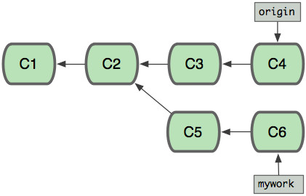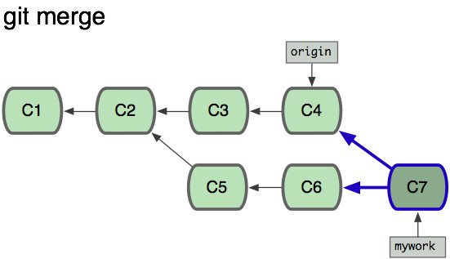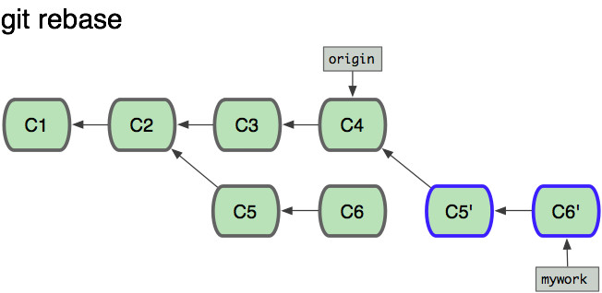
注：用"pull"命令把"origin"分支上的修改拉下来并且和你的修改合并； 结果看起来就像一个新的"合并的提交"(merge commit)。但是如果你想让"mywork"分支历史看起来像没有经过任何合并一样，你也许可以用git rebase，git checkout mywork;git rebase origin，这些命令会把你的"mywork"分支里的每个提交(commit)取消掉，并且把它们临时保存为补丁(patch)(这些补丁放到".git/rebase"目录中),然后把"mywork"分支更新为最新的"origin"分支，最后把保存的这些补丁应用到"mywork"分支上。
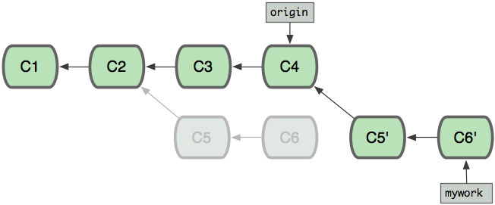
注：当'mywork'分支更新之后，它会指向这些新创建的提交(commit)，而那些老的提交会被丢弃。如果运行垃圾收集命令(pruning garbage collection), 这些被丢弃的提交就会删除（请查看 git gc)。

3、用合并(merge)和用rebase所产生的历史的区别：
当我们使用Git log来参看commit时，其commit的顺序也有所不同。假设C3提交于9:00AM,C5提交于10:00AM,C4提交于11:00AM，C6提交于12:00AM，对于使用git merge来合并所看到的commit的顺序（从新到旧）是：C7 ,C6,C4,C5,C3,C2,C1。对于使用git rebase来合并所看到的commit的顺序（从新到旧）是：C7 ,C6‘,C5',C4,C3,C2,C1。因为C6'提交只是C6提交的克隆，C5'提交只是C5提交的克隆，从用户的角度看使用git rebase来合并后所看到的commit的顺序（从新到旧）是：C7,C6,C5,C4,C3,C2,C1。

4、工作区和暂存区。
工作区（Working Directory）：就是你在电脑里能看到的目录。版本库（Repository）：工作区有一个隐藏目录.git，这个不算工作区，而是Git的版本库。Git的版本库里存了很多东西，其中最重要的就是称为stage（或者叫index）的暂存区，还有Git为我们自动创建的第一个分支master，以及指向master的一个指针叫HEAD。把文件往Git版本库里添加的时候，是分两步执行的：
第一步是用git add把文件添加进去，实际上就是把文件修改添加到暂存区；
第二步是用git commit提交更改，实际上就是把暂存区的所有内容提交到当前分支。
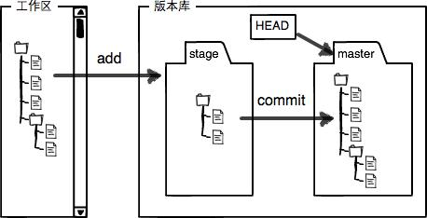

5、修改撤销
场景1：当你改乱了工作区某个文件的内容，想直接丢弃工作区的修改时，用命令git checkout -- file(命令git checkout -- file可以把工作区的修改全部撤销)。
场景2：当你不但改乱了工作区某个文件的内容，还添加到了暂存区时，想丢弃修改，分两步，第一步用命令git reset HEAD file，就回到了场景1，第二步按场景1操作(命令git reset HEAD file可以把暂存区的修改撤销掉（unstage），重新放回工作区)。
场景3：已经提交了不合适的修改到版本库时(commit到了本地仓库)，想要撤销本次提交使用命令git resert --hard commit_id，不过前提是没有推送到远程库。
注：git checkout-- file其实是用版本库里的版本替换工作区的版本，无论工作区是修改还是删除，都可以“一键还原”。
注：HEAD指向的版本是当前版本，Git允许我们在版本的历史之间穿梭，使用命令git reset --hard commit_id。穿梭前用git log可以查看提交历史，以便确定要回退到哪个版本。要重返未来，用git reflog查看命令历史，以便确定要回到未来的哪个版本。
git log选项参数
-(n) 仅显示最近的 n 条提交
--author 仅显示指定作者相关的提交。
-p 按补丁格式显示每个更新之间的差异。
--stat 显示每次更新的文件修改统计信息。
--shortstat 只显示 --stat 中最后的行数修改添加移除统计。
--pretty 使用其他格式显示历史提交信息。可用的选项包括oneline(--oneline等同于--pretty=oneline)，short，full，fuller和format（后跟指定格式）。

- 每次提交，Git都把它们串成一条时间线，这条时间线就是一个分支。HEAD严格来说不是指向提交，而是指向master，master才是指向提交的，所以HEAD指向的就是当前分支。一开始的时候，master分支是一条线，Git用master指向最新的提交，再用HEAD指向master，就能确定当前分支，以及当前分支的提交点。每次提交，master分支都会向前移动一步，这样随着你不断提交，master分支的线也越来越长。
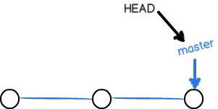
注：master就相当于我们git库中的分支号8.1.1或8.1.2。

7、git branch和git checkout。
git branch：用于分支的操作，比如创建分支，查看分支等等。
git checkout：操作文件或操作分支。
git branch：本地库分支列表
git branch -r：远程库分支列表
git branch -a：查看所有分支列表，包括本地和远程
git branch dev：创建名为dev的分支，创建分支时需要是最新的环境，创建分支但依然停留在当前分支
git branch -d dev：删除dev分支，如果在分支中有一些未merge的提交，那么会删除分支失败，此时可以使用 git branch -D dev：强制删除dev分支
git checkout master：切换分支，切换分支到master
git checkout -b master：分支存在则只切换分支，不存在则创建并切换到master分支。相当于以下2条命令：git branch master; git checkout master

8、git remote：管理远程库。
git remote：远程库列表
git remote -v(--verbose)：远程库详细列表
git remote add name url：添加远程库
git remote remove name：删除添加的远程库
git remote rename oldname newname：重命名远程库
git remote show name：查看远程库信息
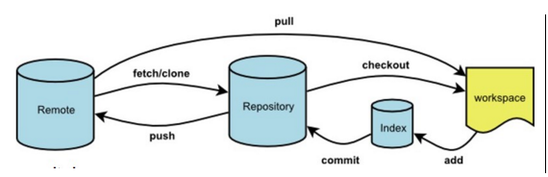

9、git push：从本地向指定的远程库推送。用法：git push <远程主机名> <本地分支名>:<远程分支名>。
-------------------------------------------------------------------------------------------------------------------------------------------------------------------------------------------------------------
注： 将本地库的某分支推送到了远程库的某分支，如果远程分支不存在将会被创建。如：git push origin 7.1.2:7.1.2
注：如果省略本地分支名，则表示删除指定的远程分支，因为这等同于推送一个空的本地分支到远程分支。如：git push origin :7.1.2
以上是当前分支与远程分支没有存在追踪关系即谁也不是谁upstream/downstream，此时接着调用git push origin，省略本地分支和远程分支的时候就会报错，提示。
git push --set-upstream origin 7.1.2
1)、对于从远程库中clone或fetch得到的本地分支，都在远程库中有一个upstream分支。
2)、对于在本地新建的本地分支，如果执行git push origin branch_name是不会为本地分支branch_name设定远程的upstream的。
-------------------------------------------------------------------------------------------------------------------------------------------------------------------------------------------------------------
注：git分支推送/拉取顺序的写法是<来源地>:<目的地>，所以push和pull肯定是相反的，push来源地是本机，pull的来源地是远程。

10、git fetch ：此命令会到远程仓库中拉取对应你本地仓库中还没有的数据。用法：git fetch <远程主机名>。
注：远程分支在本地主机上要用"远程主机名/分支名"的形式读取。
注：git fetch <远程主机名> <分支名>：取回远程库特定的分支。
注：git pull：从远程拉取最新版本到本地并自动合并(git pull origin master)。git fetch：从远程获取最新版本到本地不会自动合并(git fetch origin master;git log -p master ../origin/master;git merge orgin/master)。实际使用中使用git fetch更安全，因为在merge之前可以看清楚更新情况。

11、git 设置分支跟踪关系的三种方法
git checkout –tracked origin/branchName
git push –set-upstream origin branchName
git branch –set-upstream-to=origin/branchName

12、git revert和git reset
当项目需要回滚时，就需要用到git revert或git reset命令。git revert和git reset的区别就是revert 是将之前的提交反转（新增就删除），然后作为一次新的提交；reset commit_id是回滚到该commit_id下，该commit_id之后的提交都会删除。
注：git revert和git reset，这2个命令都是对本地仓库进行会滚操作，要想在远程库生效都必须在使用完git revert或git reset命令后使用git push命令推送至远程库。
注：还没有push到远程库的代码可以选用git revert或git reset命令。已经push到远程库的代码建议使用git revert命令会滚。
git revert是用一次新的commit来回滚之前的commit，git reset是直接删除指定的commit看似达到的效果是一样的，其实完全不同。
A、如果你已经push到线上代码库, reset 删除指定commit以后,你git push可能导致一大堆冲突（或git push -f强制推送）。但是revert 并不会。
B、reset 是在正常的commit历史中，删除了指定的commit，这时HEAD是向后移动了；而revert 是在正常的commit历史中再commit一次，只不过是反向提交，他的HEAD 是一直向前的。

13、克隆多个分支到本地
A、克隆远程项目：git clone git@192.5.1.31:xiaole/uniqb.git -b 7.1.0
B、查看远程库分支列表：git branch -r
C、建立本地分支：git checkout -b 8.1.1 origin/8.1.1

14、git stash。当在一个分支的开发工作未完成，却又要切换到另外一个分支进行开发的时候，除了commit原分支的代码改动的方法外，使用git stash命令是一个更加便捷的选择。stash(储藏)可以获取你工作目录的中间状态也就是你修改过的被追踪的文件和暂存的变更并将它保存到一个未完结变更的堆栈中随时可以重新应用。
git stash [save -a "comment"]：添加改动到stash。注：-a选项才会将新加入的代码文件同时放入暂存区，否则不会。
git stash list：查看stash列表。
git stash drop <stash@{id}>：删除stash。 注：不加stash编号则默认删除是编号为0的stash。
git stash clear：清除所有stash。
git stash pop [--index] <stash@{id}>：应用stash。
git stash apply [--index] <stash@{id}>：应用stash。
注：git stash pop stash@{id}命令会在执行后将对应的stash id 从stash list里删除，而git stash apply stash@{id} 命令则会继续保存stash id。
注：--index 参数：不仅恢复工作区，还恢复暂存区。
git stash show [-p] stash@{0}：查看指定stash的diff。注：命令后面添加-p或--patch可以查看特定stash的全部diff

15、忽略某些文件需要编写.gitignore。

16、git blame && git show查看某一行代码的修改历史
A、git blame filename：先查看文件filename由谁写的，在哪个commit中提交的；不写filename则表示所有文件。
B、git show [-p] commit_id [filename]。

17、git查询某次历史提交的修改内容
A、git log：历史的提交列表。
B、git show commit_id：显示某次提交的修改内容。或者git show commit_id filename：显示某次提交的某个文件的修改内容，不写filename则表示所有文件。

18、git diff 8.1.3..origin/8.1.3：查看本地分支和远程分支的不同。

19、git log -p filename，git show commit_id filename，git diff commit_id1 commit_id2 filename
git log -p filename：所有提交中filename文件的变化(注：无法在git log命令中使用commit的哈希值)，不写filename则表示所有文件
git show commit_id filename：指定commit_id提交中filename文件的变化，不写filename则表示所有文件。
git diff commit_id1 commit_id filename：2次commit_id之间的filename文件的变化，不写filename则表示所有文件
注：git log --oneline filename;git show commit_id filename((非merge的commit))。

20、git diff
git diff [filename..]：不加参数即默认比较工作区与暂存区
git diff --cached [filename..]：比较暂存区与最新本地版本库（本地库中最近一次commit的内容）
git diff HEAD [filename..]：比较工作区与最新本地版本库，如果HEAD指向的是8.1.3分支，那么HEAD可以换成8.1.3
git diff commit-id [filename..]：比较工作区与指定commit-id的差异
git diff --cached commit-id [filename..]：比较暂存区与指定commit-id的差异
git diff commit-id1 commit-id2 [filename..]：比较两个commit-id之间的差异

21、git merge
git merge branchname1 branchname2：合并分支branchname1和分支branchname2。
git merge branchname：合并分支branchname到当前分支。

